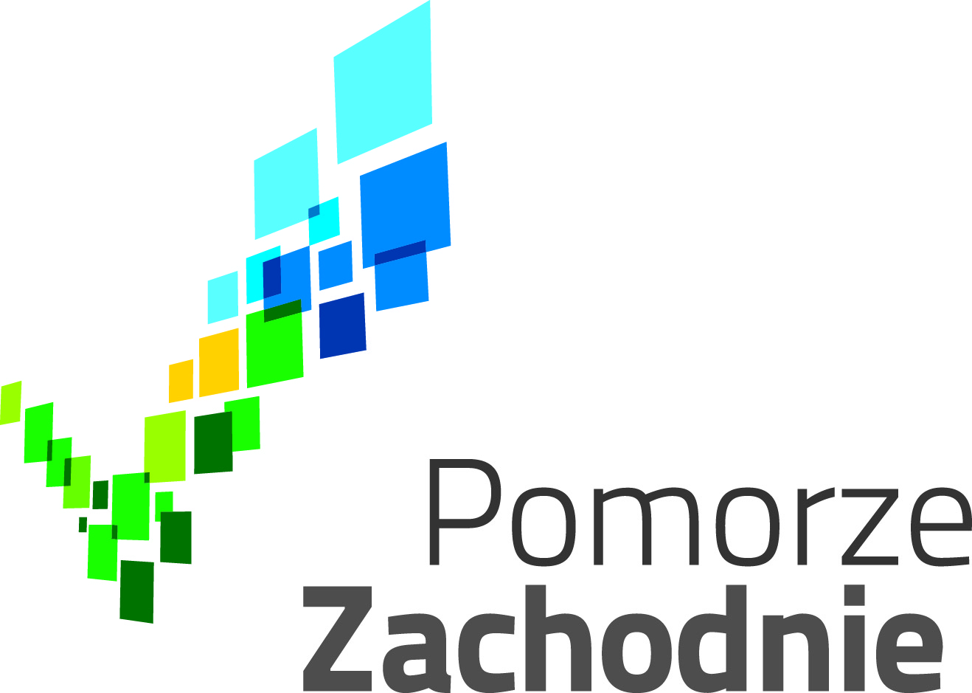

Spotkanie konsultacyjne dotyczące projektu Uchwały Sejmiku
Województwa Zachodniopomorskiego w sprawie określenia Aktualizacji Programu ochrony powietrza wraz z planem działań krótkoterminowych dla strefy zachodniopomorskiej.

Zapraszamy do udziału w spotkaniu konsultacyjnym, którego celem jest zebranie opinii
oraz propozycji mieszkańców i zainteresowanych środowisk na temat projektu programu ochrony powietrza oraz planu działań krótkoterminowych opracowanego dla stref zachodniopomorskiej.
Projekt dokumentu został przekazany z dniem 11 lipca 2023 r. do konsultacji społecznych. Termin zgłaszania uwag i wniosków upływa z dniem 01 sierpnia 2023 r.
Chcąc przybliżyć Państwu zapisy opracowanego projektu, pragniemy zaprosić na spotkanie konsultacyjne, które odbędzie się w Szczecinie w dniu 25 lipca br. o godz. 11:00 w siedzibie Sejmiku Województwa Zachodniopomorskiego, ul. Piłsudskiego 40 sala kino Delfin (o udziale decyduje kolejność zgłoszeń).
Spotkanie prowadzone przez członków zespołu wykonawczego niniejszego projektu będzie okazją do dyskusji na temat zapisów konsultowanego dokumentu.

Jak można wziąć udział w spotkaniu konsultacyjnym?
W spotkaniu konsultacyjnym można wziąć udział poprzez zgłoszenie udziału elektronicznie na adres: jroens@wzp.pl (prosimy o podanie imienia i nazwiska oraz jeśli dotyczy – nazwy reprezentowanej instytucji).
Z projektem dokumentu można zapoznać się na stronie Biuletynu Informacji Publicznej Urzędu Marszałkowskiego Województwa Zachodniopomorskiego w zakładce „Konsultacje” (pod linkiem: https://bip.rbip.wzp.pl/artykul/konsultacje-spoleczne-projektu-uchwaly-sejmiku-wojewodztwa-zachodniopomorskiego-w-sprawie-0) oraz w siedzibie Wydziału Ochrony Środowiska Urzędu Marszałkowskiego Województwa Zachodniopomorskiego ul. Piłsudskiego 40, II piętro pok. 201 w dniach roboczych w godz. od 7:30-15:30.

